逍遥尊贵桂林双飞5日4晚跟团游行程单
高端纯玩，0购物0自费，不超6成人小包团，尊享五星级酒店，赠送山水实景演出《印象刘三姐》
产品编号 | GG1703230785hS | 出发地 | 江苏省-南京市 | 目的地 | 广西壮族自治区-桂林市
行程天数 | 5 | 去程交通 | 飞机 | 返程交通 | 飞机
参考航班 | 南京桂林 SC7631 10:45-13:05
产品亮点 | 尊享品质：不超6成人团，一团一导，0购物0自费
产品介绍 | 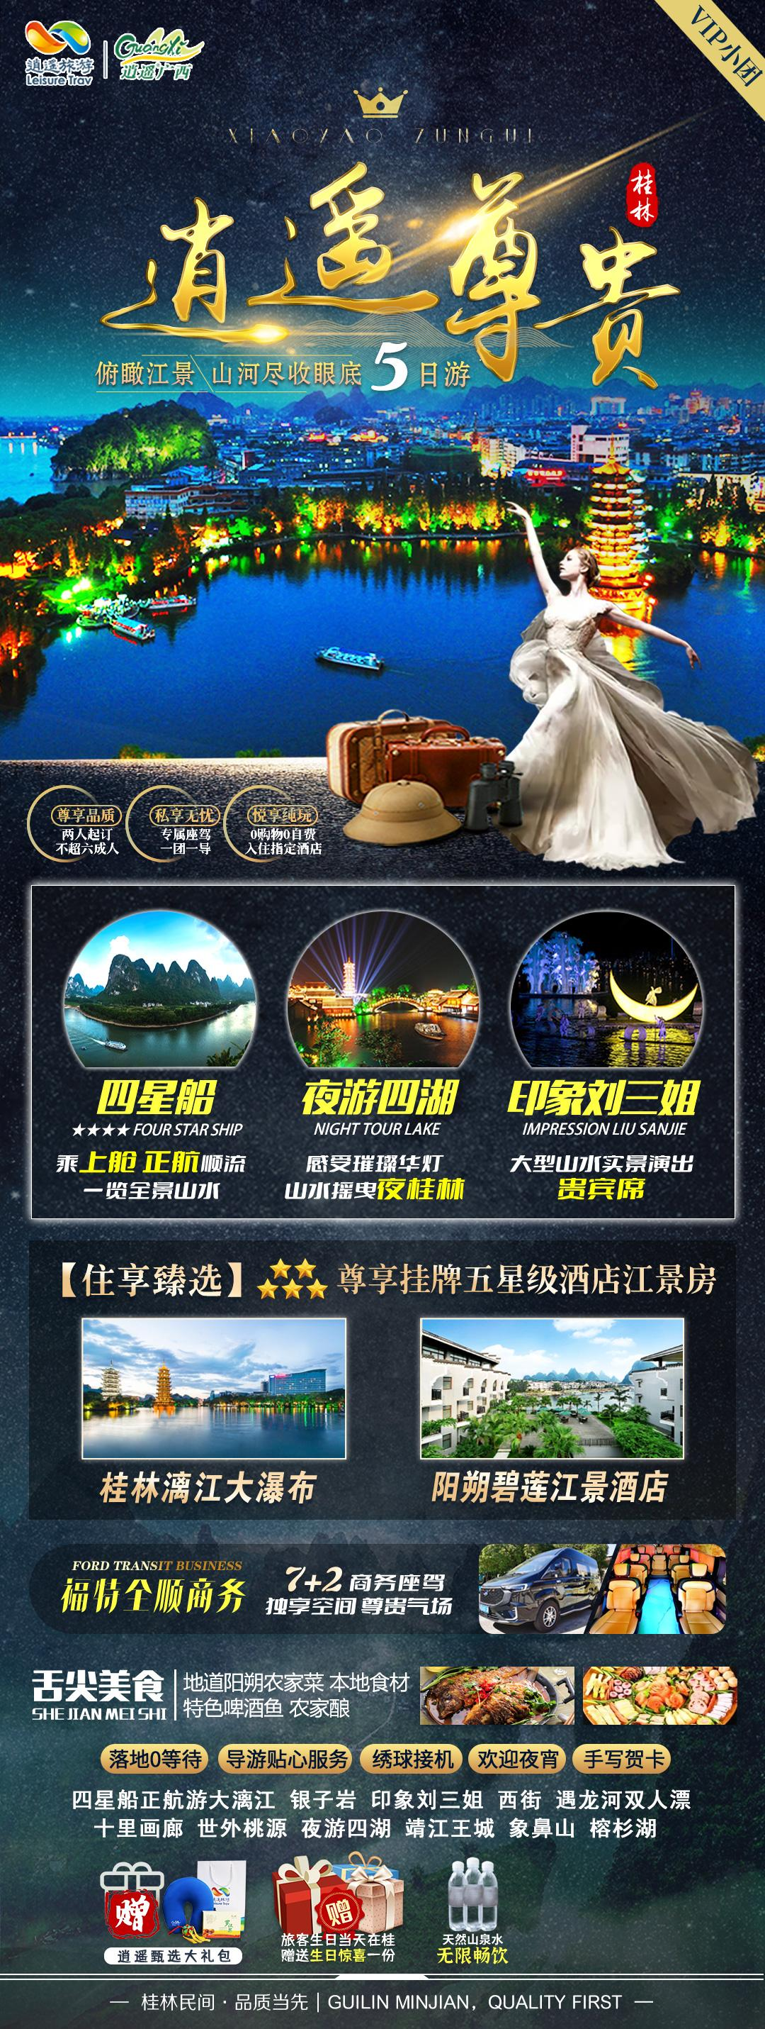
行程安排
D1
行程详情 | 南京-桂林  以山水之名，开启纯玩桂林之旅。
用餐 | 早餐：自理 午餐：自理 晚餐：自理
住宿 | 桂林大瀑布酒店
D2
行程详情 | 桂林-阳朔  08:00 酒店自助早餐（30分钟）；
用餐 | 早餐：酒店自助早 午餐：船餐（含在船票里，不用不退） 晚餐：自理
住宿 | 阳朔挂牌五星级酒店阳朔碧莲江景大酒店江景房
D3
行程详情 | 阳朔-桂林  08:00 酒店自助早餐（30分钟）；
用餐 | 早餐：酒店自助早 午餐：含 晚餐：自理
住宿 | 桂林漓江大瀑布酒店
D4
行程详情 | 桂林  08:00 酒店自助早餐（30分钟）；
用餐 | 早餐：酒店自助早 午餐：自理 晚餐：自理
住宿 | 漓江大瀑布酒店
D5
行程详情 | 桂林-温馨的家  ◎ 景点：日月双塔
用餐 | 早餐：酒店自助早 午餐：自理 晚餐：自理
住宿 | 无
费用说明
费用包含 | ● 交通 往返团队机票（经济舱）+机建燃油（地接报价不含），贵宾空调旅游车，保证一人一座位；
费用不包含 | 单房差
其他说明
预订须知 | 1、全国散行程为散客拼团，实际出行中如遇到不可抗力因素，在不减少景点的前提下，旅行社/导游有权根据当地实际情况调整行程景点、住宿的先后顺序，以旅行社团队折扣价为依据；赠送项目不做退费，景区后括号内备注游玩时间为抵达景区开始到离开景区为止时间。

